**Лабораторная работа 3**

**Результаты выполнения работы**

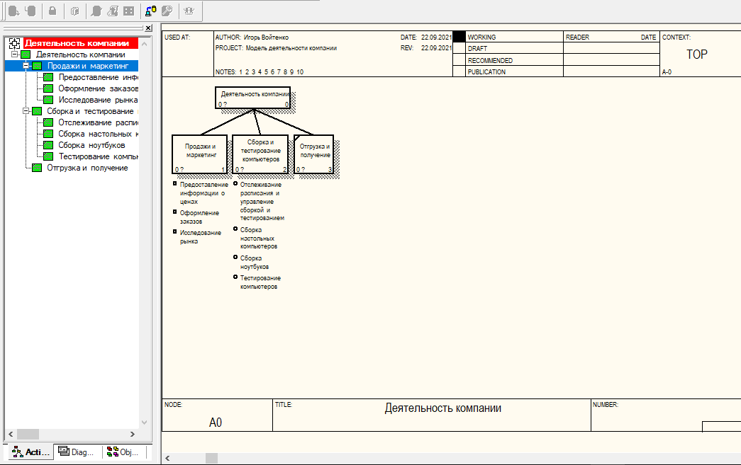

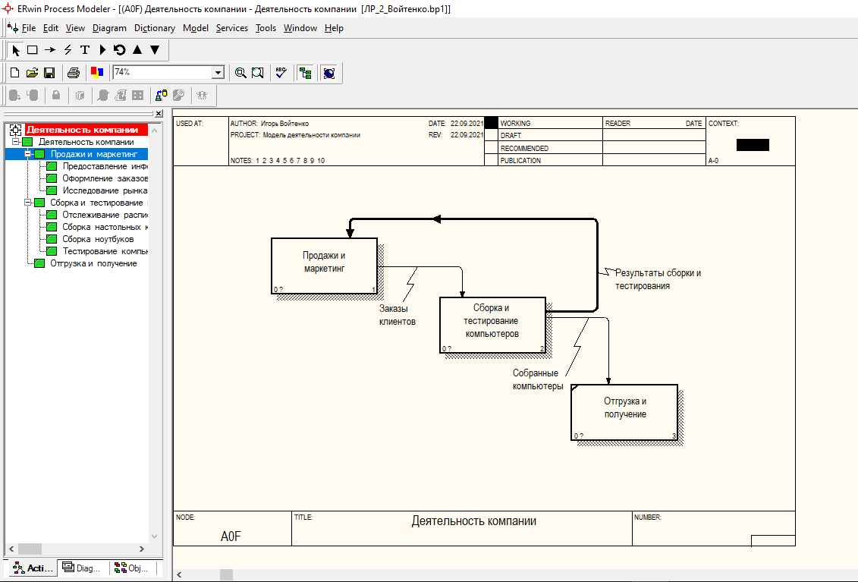

**Ответы на вопросы**

**1)** Чтобы не запутаться и проверить способ декомпозиции, следует после каждого изменения создавать диаграмму дерева узлов. Впрочем, ERwin Process Modeler 7.0 7.0 имеет мощный инструмент навигации по модели – Model Explorer, который позволяет представить иерархию работ и диаграмм в удобном и компактном виде, однако этот инструмент не является составляющей стандарта IDEF0.

**2)** В одной модели можно создавать множество диаграмм деревьев узлов.

**3)** Диаграммы «только для экспозиции» (FEO) часто используются в модели для иллюстрации других точек зрения, для отображения отдельных деталей, которые не поддерживаются явно синтаксисом IDEF0.

**4)** Диаграммы FEO позволяют нарушить любое синтаксическое правило, поскольку, по сути, являются просто картинками – копиями стандартных диаграмм и не включаются в анализ синтаксиса. Например, работа на диаграмме FEO может не иметь стрелок управления и выхода. С целью обсуждения определенных аспектов модели с экспертом предметной области может быть создана диаграмма только с одной работой и одной стрелкой, поскольку стандартная диаграмма декомпозиции содержит множество деталей, не относящихся к теме обсуждения и дезориентирующих эксперта.